Índice de términos—Este espacio esta reservado para listar los términos más importantes del documento, estos se colocan en orden alfabético y deben corresponder a términos claves para la comprensión del mismo (Términos nuevos, palabras en otros idiomas, o traducciones poco comunes).
Fuentes y Frameworks Responsivos (Febrero 2014)
Lina Marcela Díaz Calderón 112501.

INTRODUCCIÓN
Este documento describe los diferentes tipos de fuentes enfocados en cada sistema operativo y también especifica los frameworks responsivos más comunes y utilizados.

Fuentes

Este es una característica que se utiliza a menudo y que lo son los diferentes tipos de fuentes para los textos, es de aclarar que los sistemas operativos tienen algunas exclusivas para esta propiedad.
A continuación se muestran los tipos de fuentes de los sistemas operativos

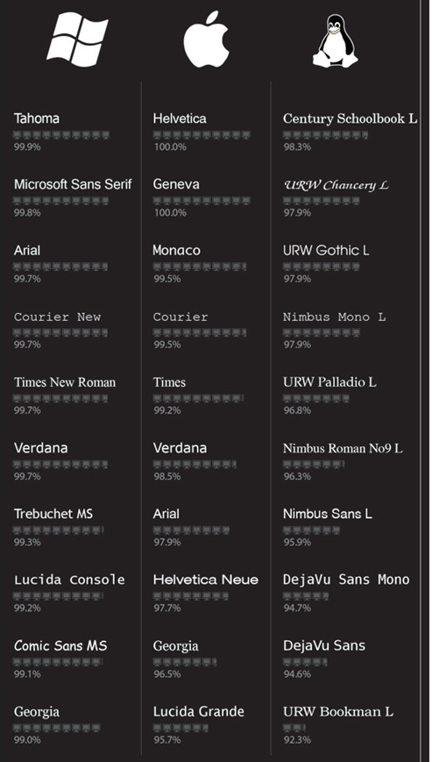

Frameworks responsivos

Los frameworks responsivos consisten xxxxxxxxxxx, a continuación se describen los mas usados [2].:

Framework FOUNDATION

Este proporciona una gran cuadricula, flexible que puede ser animada, también le permite construir sitios que son móviles en primer lugar, prototipos, esta es una herramienta útil para algo más que un diseño de un sitio.

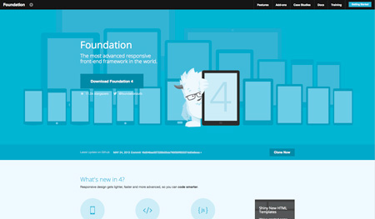

Fig. 1 . Framework Foundation

Framework GUMBY
Gumby utiliza una, personalizable, rejilla de ancho 960px flexible, un ancho elegido por muchos diseñadores

web. También utiliza SASS, aka StyleSheets Synctactically impresionantes, una extensión de CSS3 que agrega reglas anidadas, variables, mixins, herencia del selector, y más. Por último, Gumby es perfecto para crear el sitio sensible libre de desorden, sin hoja de estilo innecesaria en la versión tablet de su sitio.

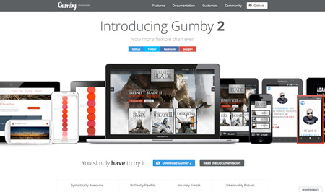
Fig. 2 . framework Gumby

Framework BOOTSTRAP

Este alimenta un número impresionante de sitios web. Es probablemente el marco más-función pesada en esta lista y le permite crear casi cualquier cosa que desee. Diseño basado en grid Crear fijo o líquido llega a ser fácil, así como hacer sus diseños sensible y móvil fácil.

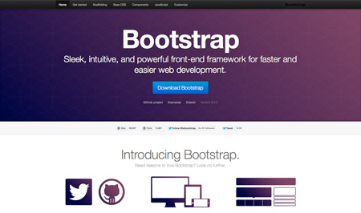

Fig. 3. Framework BOOTSTRAP

Framework UNSEMANTIC

Unsemantic es el sucesor del sistema 960 de cuadrícula. Está construido con Sass y Compás , funciona bien para los sitios web que responden y utiliza Adapt.js . También es cruzadas navegadores y se centra en SEO ayudando a los motores de búsqueda determinan el contenido más relevante de una página.

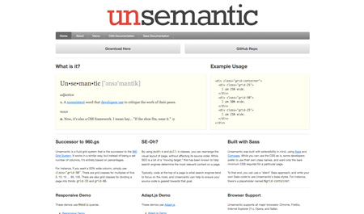
Fig. 4. Framework UNSEMANTIC

Framework SKELETON

Skeleton es más de un kit de desarrollo de un marco de verdad. Fue creado para el desarrollo web rápido, con toda la tipografía, rejilla, botones o herramientas de forma que usted necesita.

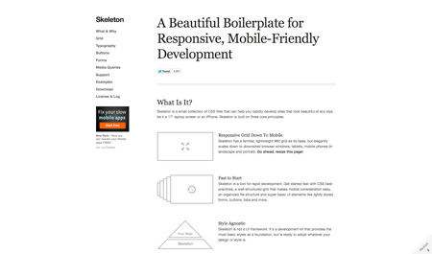
Fig. 4. Framework SKELETON

Conclusión
No es obligatorio tener conclusiones de forma explícita a menos que sea requerido; estas pueden hacerse a lo largo del escrito y resaltarse con cursiva.
Referencias
- Autor (apellido). Nombre, Apellido 2. Nombre2, “titulo con comillas si

[1]. http://www.designer-daily.com/5-responsive-frameworks-for-more-productive-web-design-34969

[2].http://www.designer-daily.com/5-responsive-frameworks-for-more-productive-web-design-34969

Lina Marcela Díaz Calderón 112501, Aplicaciones Web Avanzadas

 

